ТЕХНИЧЕСКИ УНИВЕРСИТЕТ – СОФИЯ
Факултет Приложна математика и информатика

ДИПЛОМНА РАБОТА

Тема:
Методи за детекция на финансови измами чрез машинно обучение при небалансирани данни

Дипломант: [ИМЕ ПРЕЗИМЕ ФАМИЛИЯ]
Фак. №: [ФАК. №]
Специалност: Анализ на големи масиви и потоци данни
Образователно-квалификационна степен: Магистър.
Дипломен ръководител: [ДИПЛОМЕН РЪКОВОДИТЕЛ]

София [ГОДИНА]

ТЕХНИЧЕСКИ УНИВЕРСИТЕТ – СОФИЯ
Факултет Приложна математика и информатика

Утвърждавам:
Декан на ФПМИ:
(Доц. д-р инж. Д. Иванова)
Дата на задаване: [ДАТА НА ЗАДАВАНЕ]

ЗАДАНИЕ
за разработка на дипломна работа

Дипломант: [ИМЕ ПРЕЗИМЕ ФАМИЛИЯ]
Фак. №: [ФАК. №]
Специалност: Анализ на големи масиви и потоци данни
Образователно-квалификационна степен: Магистър
Тема на дипломната работа:
Методи за детекция на финансови измами чрез машинно обучение при небалансирани данни
Заявител на темата: Катедра информатика
Обяснителна записка:
Настоящата дипломна работа има за цел да изследва приложението на алгоритми за машинно обучение при детекция на финансови измами в мобилни плащания. Работата включва анализ на синтетичния PaySim dataset, предварителна обработка и feature engineering, сравнение на стратегии за работа с небалансирани класове, обучение и оценка на класификационни модели, както и визуализация на резултатите чрез React dashboard.

Дипломен ръководител: [ДИПЛОМЕН РЪКОВОДИТЕЛ]
Ръководител катедра: [РЪКОВОДИТЕЛ КАТЕДРА]

СЪДЪРЖАНИЕ

АБСТРАКТ
ИЗЛОЖЕНИЕ
Въведение
Преглед на литературата
Изследване на структурата на данните
Предварителна обработка
Стратегии за небалансирани данни
Базови модели и първични резултати
Gradient Boosting (LightGBM, XGBoost)
React dashboard
Заключение
ЗАКЛЮЧЕНИЕ
ИЗПОЛЗВАНИ ЛИТЕРАТУРНИ ИЗТОЧНИЦИ
ИЗХОДЕН КОД НА ИЗСЛЕДВАНЕТО

АБСТРАКТ

Настоящата дипломна работа изследва методи за автоматизирана детекция на финансови измами чрез машинно обучение при силно небалансирани данни. Използва се синтетичният PaySim dataset (~6,3 млн. транзакции), моделиращ мобилни плащания; положителният клас (измама) съставлява около 0,13% от записите.
Pipeline-ът включва: изследване на структурата на данните (EDA), feature engineering (balance errors, merchant flag), one-hot encoding, корелационен анализ и PCA, 5-fold stratified крос-валидация на Logistic Regression, Random Forest, SVM, LightGBM и XGBoost с четири стратегии за imbalance (none, class_weight, SMOTE, undersampling).
Оценката използва ROC AUC, PR AUC, F1, precision и recall — метрики, подходящи при редък положителен клас. Резултатите показват, че високата accuracy може да е подвеждаща, докато PR AUC и recall по-добре отразяват способността да се откриват измами. Gradient boosting модели с class_weight/post scale_pos_weight постигат най-добър компромис.
Работата е реализирана в Python (Jupyter Notebook) с библиотеки pandas, scikit-learn, imbalanced-learn, XGBoost, LightGBM и React dashboard за интерактивна визуализация.

ИЗЛОЖЕНИЕ

1. Въведение
Финансовите измами в цифровите плащания представляват сериозен риск за банки, fintech компании и крайни потребители. Автоматизираните системи за fraud detection трябва да откриват малка част аномални транзакции сред милиони легитимни операции.
PaySim е синтетичен dataset, генериран от симулатор на мобилни плащания, базиран на реални статистики (Lopez-Aguilar et al., 2016). Съдържа ~6,3 млн. транзакции; fraud rate е ~0,13%, което прави задачата класически пример за силно небалансирана класификация.
Пропускането на измама (false negative) често е по-скъпо от фалшива тревога (false positive). Затова accuracy не е достатъчна метрика — необходими са recall, precision, F1 и особено PR AUC.
• EDA на PaySim и анализ на class imbalance
• Feature engineering, корелации, PCA
• Крос-валидация на LR, RF, SVM, LightGBM, XGBoost
• Сравнение на стратегии: none, class_weight, SMOTE, undersampling
• Експорт на резултати в React dashboard

2. Преглед на литературата
Класическите rule-based системи (напр. isFlaggedFraud в PaySim) често имат ниск recall. Съвременните ML подходи използват ensemble методи и gradient boosting върху таблични features.
При extreme imbalance техники като SMOTE (Chawla et al., 2002), class weights и undersampling се прилагат внимателно — само върху train fold, за да се избегне data leakage.
# | Задача | ML метод(и) | Dataset | Ключов извод | Източник
1 | Mobile money fraud | PaySim simulator + ML baseline | PaySim (~6.3M) | Синтетични данни с ~0.13% fraud; balance errors са силен сигнал | Lopez-Aguilar et al. (2016)
2 | Imbalanced classification | SMOTE | Различни UCI datasets | Oversampling на minority class подобрява recall | Chawla et al. (2002)
3 | Fraud detection | XGBoost / LightGBM | Транзакционни данни | Boosting + scale_pos_weight при imbalance | Chen & Guestrin (2016); Ke et al. (2017)
4 | Evaluation metrics | PR curve / AP | Imbalanced tasks | PR AUC е по-информативна от ROC AUC при редък положителен клас | Saito & Rehmsmeier (2015)
Таб. 1 Сравнение на избрани изследвания за fraud detection

3. Изследване на структурата на данните
Dataset-ът се зарежда от data/paysim.csv. За по-бързо обучение се използва stratified subsample от 300 000 реда (fraud rate запазен).
Колоната isFlaggedFraud е rule-based флаг от симулатора и е почти винаги 0 — не е надежден baseline за сравнение с ML моделите.
Колона | Описание
step | Часова стъпка в симулацията (1 step = 1 час)
type | Тип транзакция: CASH_IN, CASH_OUT, DEBIT, PAYMENT, TRANSFER
amount | Сума на транзакцията
oldbalanceOrg / newbalanceOrig | Баланс на източника преди/след транзакцията
oldbalanceDest / newbalanceDest | Баланс на получателя преди/след транзакцията
isFraud | Целева променлива: 1 = измама, 0 = нормална транзакция
isFlaggedFraud | Rule-based флаг от PaySim (≠ isFraud)
Таб. 2 Описание на характеристиките в PaySim
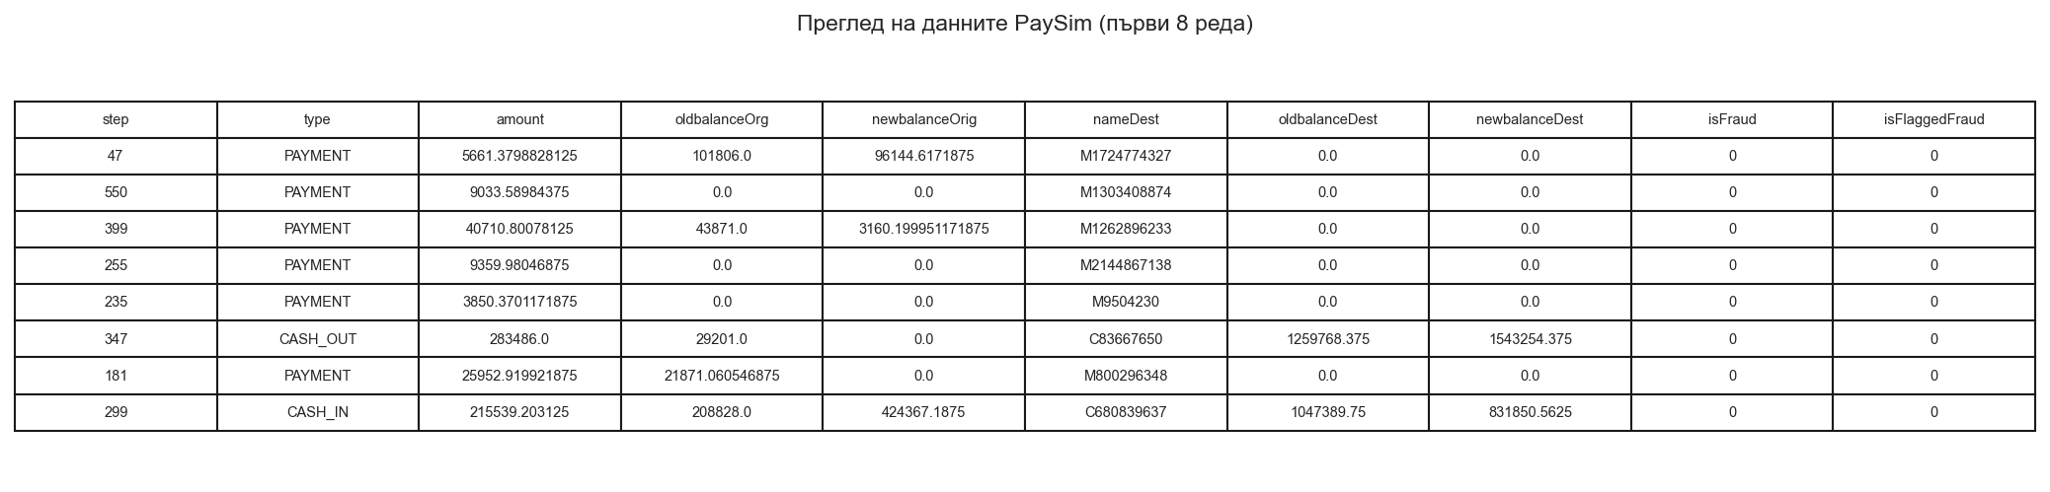
Фиг. 1 Преглед на данните — първи редове
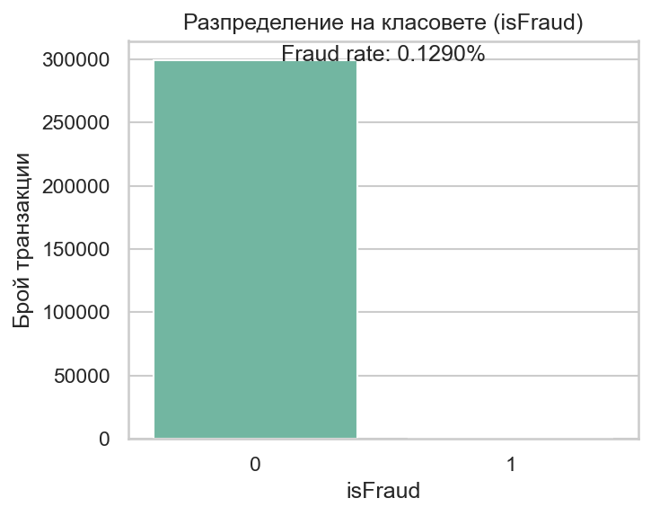
Фиг. 2 Разпределение на класовете (isFraud)
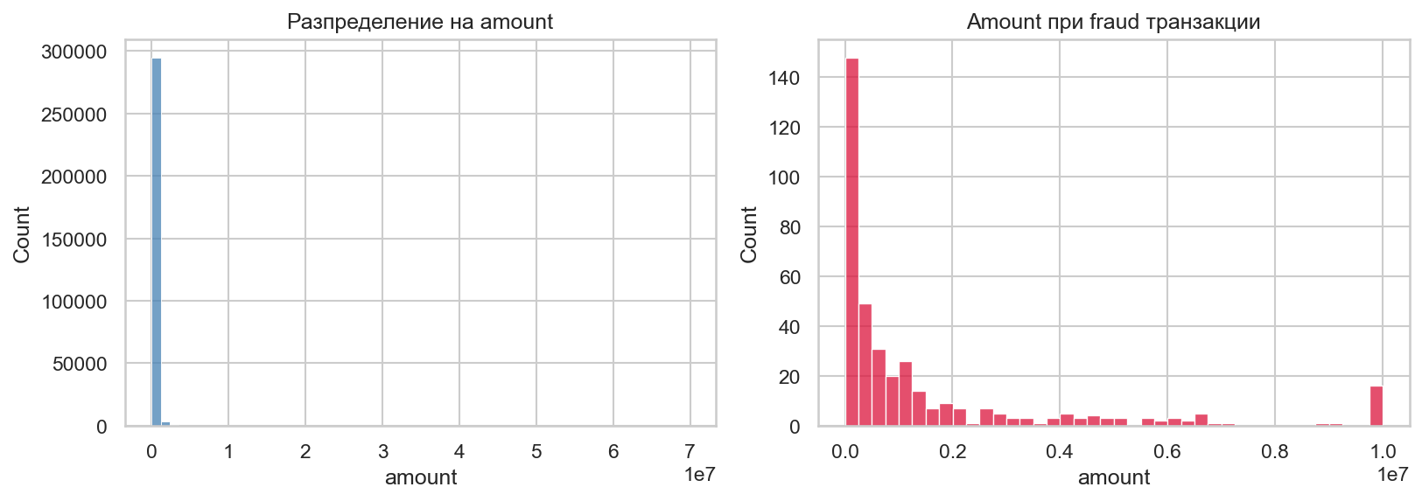
Фиг. 3 Разпределение на amount (общо и при fraud)
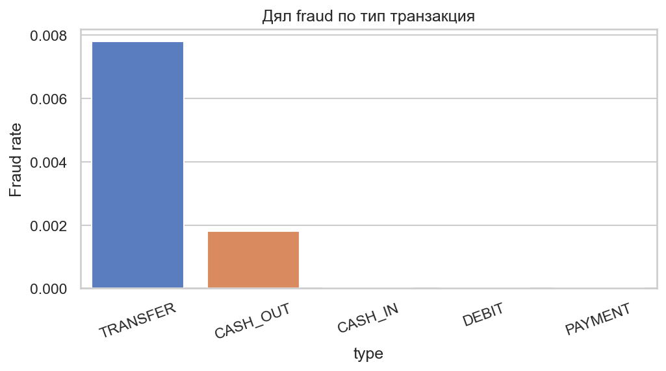
Фиг. 4 Дял fraud по тип транзакция

4. Предварителна обработка
Feature engineering: errorBalanceOrig и errorBalanceDest улавят несъответствия в балансите (чест сигнал за измама); merchantDest маркира merchant акаунти (nameDest започва с „M“).
Категорийната колона type се кодира с one-hot encoding (pd.get_dummies). Корелационен анализ с праг 0.8 премахва redundant features (напр. errorBalanceOrig, newbalanceOrig, newbalanceDest, type_PAYMENT).
PCA 2D визуализация показва слабо линейно разделение между fraud и non-fraud — очаквано при сложни fraud patterns.
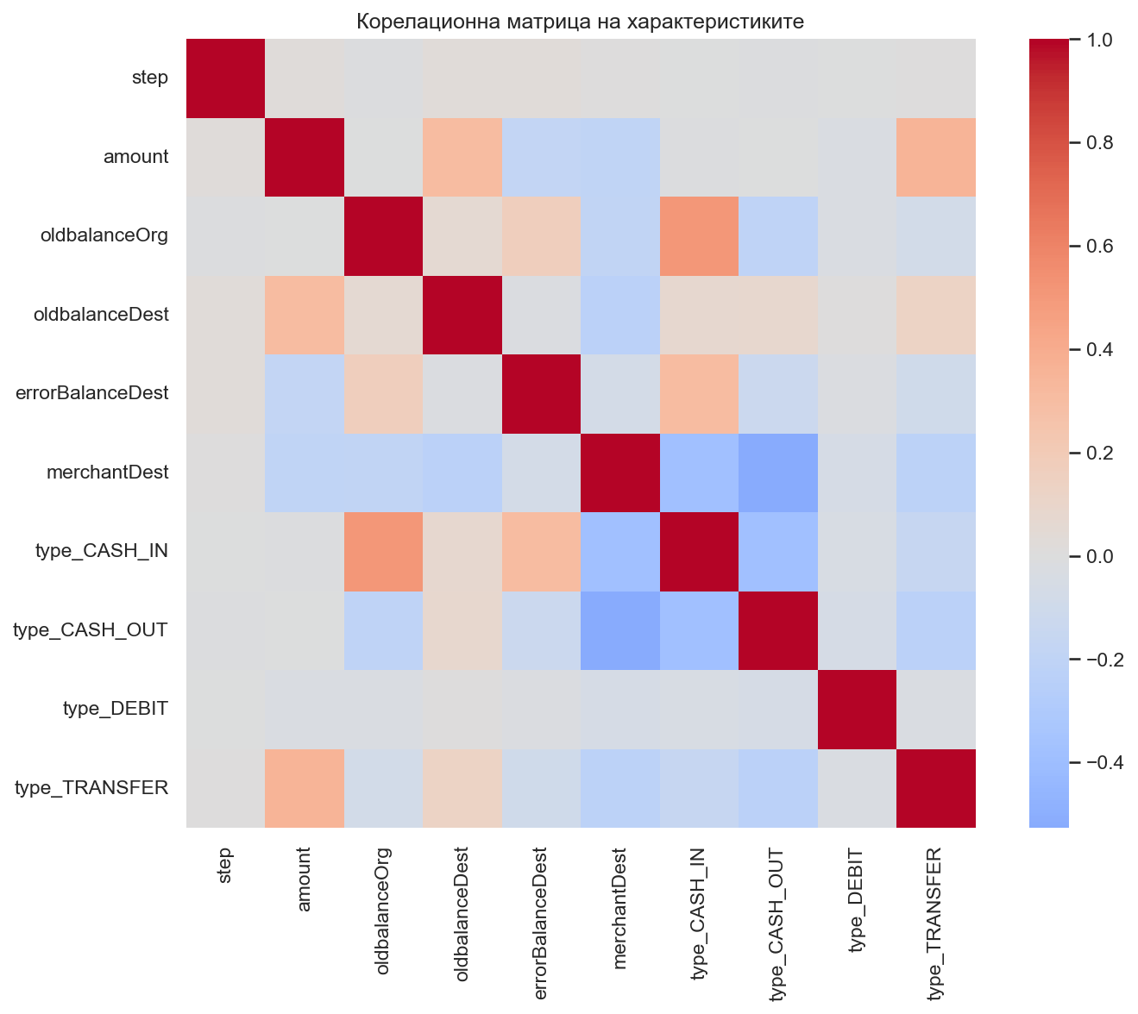
Фиг. 5 Корелационна матрица на характеристиките
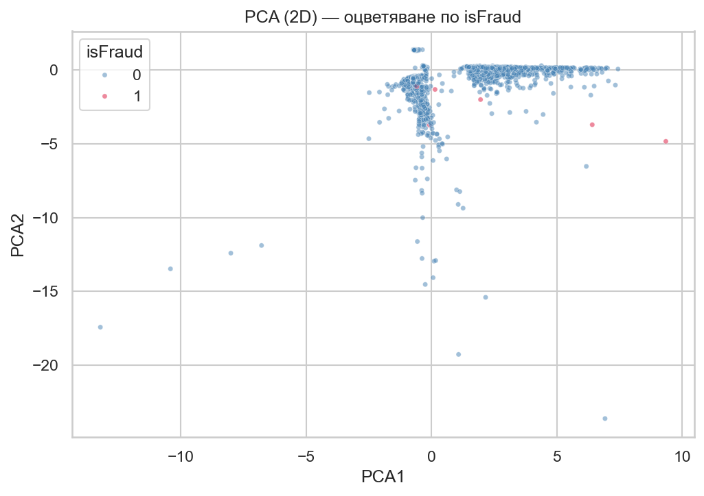
Фиг. 6 2D PCA визуализация, оцветена по isFraud

5. Стратегии за небалансирани данни
Четири стратегии: none (без корекция), class_weight (balanced weights), SMOTE (synthetic oversampling на train), undersample (RandomUnderSampler на train).
Важно: resampling се прилага САМО върху train fold след StratifiedKFold split. Прилагане върху целия dataset преди split води до data leakage.
Стратегия | Описание | Приложение
none | Без корекция на imbalance | Baseline
class_weight | class_weight='balanced' / scale_pos_weight | Train без промяна на броя примери
smote | SMOTE oversampling | Само X_train, y_train
undersample | RandomUnderSampler | Само X_train, y_train
Таб. 3 Стратегии за работа с class imbalance

6. Базови модели и първични резултати
Random Forest — ensemble от decision trees, устойчив на шум; Logistic Regression — линейен класификатор; SVM — максимален margin hyperplane.
Метрики: Precision = TP/(TP+FP), Recall = TP/(TP+FN), F1 = harmonic mean, ROC AUC, PR AUC (average precision). При ~0.13% fraud, модел, предсказващ винаги „нормална“, има ~99.87% accuracy, но recall = 0.
При strategy=none Random Forest постига много висока accuracy (~99.96%), но recall ~0.70 — типичен imbalance trap. Class_weight и SMOTE повишават recall с trade-off в precision.
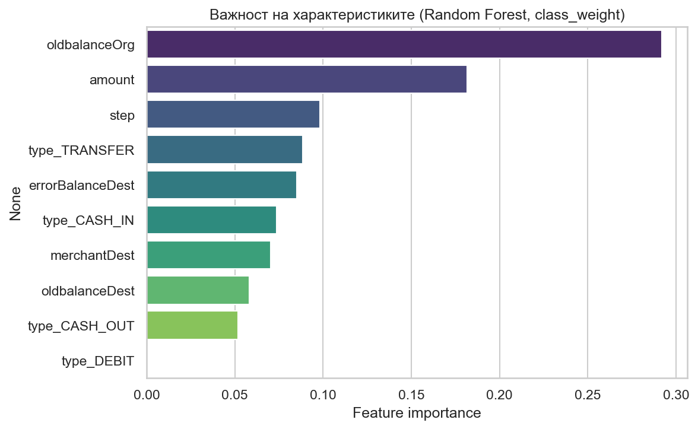
Фиг. 7 Важност на характеристиките — Random Forest (class_weight)
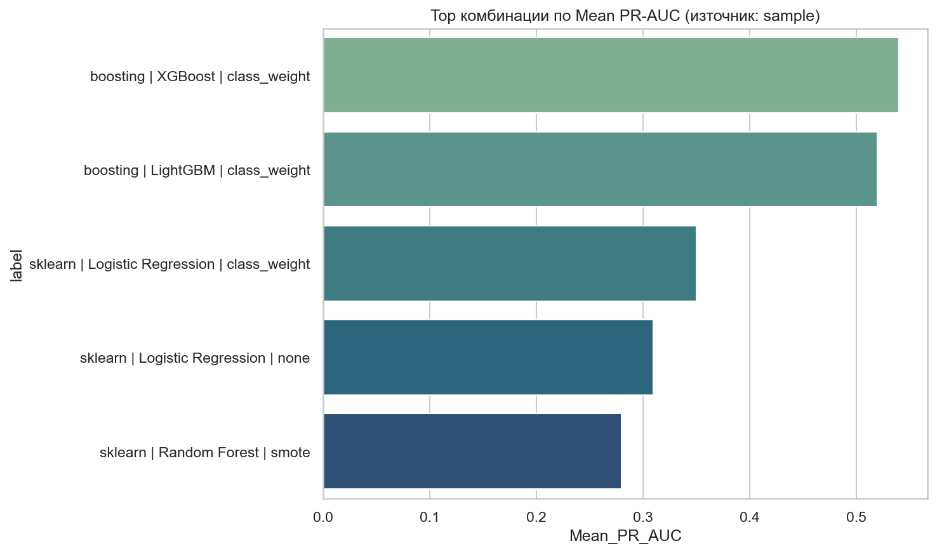
Фиг. 8 Сравнение на модели по Mean PR-AUC (5-fold CV)

Таблица с ML резултати (5-fold CV)
[Бележка: показани са sample metrics. Пуснете scams-detection.ipynb за реални числа.]
Model | Strategy | Mean Recall | Mean Precision | Mean F1 | Mean PR AUC | Mean ROC AUC
XGBoost | class_weight | 0.7900 | 0.2400 | 0.3600 | 0.5400 | 0.9200
LightGBM | class_weight | 0.8100 | 0.2200 | 0.3400 | 0.5200 | 0.9300
Logistic Regression | class_weight | 0.7800 | 0.1200 | 0.2100 | 0.3500 | 0.8600
Logistic Regression | none | 0.4200 | 0.1800 | 0.2500 | 0.3100 | 0.8800
Random Forest | smote | 0.8500 | 0.0900 | 0.1700 | 0.2800 | 0.9000
Таб. ML резултати — сравнение на модели и стратегии

7. Gradient Boosting (LightGBM, XGBoost)
LightGBM и XGBoost използват gradient boosting върху decision trees. За imbalance: scale_pos_weight = neg/pos при strategy=class_weight.
Boosting моделите често постигат най-добър PR AUC/F1 trade-off. Доминиращи features: errorBalanceDest, amount, type_TRANSFER и др.

8. React dashboard
Dashboard-ът (dashboard/) е React SPA, визуализиращ PaySim агрегати (paysim_summary.json от export_dashboard_data.py) и ML резултати (ml_results.json от notebook секция 8).
Архитектура: Python scripts генерират JSON → dashboard/public/data/ → Vite dev server. Production build в dashboard/dist/.

9. Заключение
Изследването демонстрира pipeline за fraud detection върху PaySim с фокус върху class imbalance. EDA потвърди extreme imbalance (~0.13% fraud) и ограничената стойност на isFlaggedFraud.
Feature engineering (balance errors, merchant flag) и корелационна редукция подготвиха данните за ML. Сравнението на стратегии показа, че none дава висока accuracy, но по-нисък recall; class_weight и SMOTE повишават recall.
LightGBM и XGBoost с class_weight постигат най-добър PR AUC/F1 trade-off. PR AUC е по-информативна от accuracy при този dataset.
Ограничения: синтетичен dataset; липса на real-time deployment; hyperparameter tuning не е exhaustive.
Бъдеща работа: реални банкови данни, cost-sensitive learning, threshold tuning, online scoring.

ЗАКЛЮЧЕНИЕ

Изследването демонстрира pipeline за fraud detection върху PaySim с фокус върху class imbalance. EDA потвърди extreme imbalance (~0.13% fraud) и ограничената стойност на isFlaggedFraud.
Feature engineering (balance errors, merchant flag) и корелационна редукция подготвиха данните за ML. Сравнението на стратегии показа, че none дава висока accuracy, но по-нисък recall; class_weight и SMOTE повишават recall.
LightGBM и XGBoost с class_weight постигат най-добър PR AUC/F1 trade-off. PR AUC е по-информативна от accuracy при този dataset.
Ограничения: синтетичен dataset; липса на real-time deployment; hyperparameter tuning не е exhaustive.
Бъдеща работа: реални банкови данни, cost-sensitive learning, threshold tuning, online scoring.

ИЗПОЛЗВАНИ ЛИТЕРАТУРНИ ИЗТОЧНИЦИ

1. Lopez-Aguilar, E., Barba, I., & Romero, R. (2016). PaySim: A financial mobile money simulator for fraud detection. IEEE Big Data.
2. Chawla, N. V., Bowyer, K. W., Hall, L. O., & Kegelmeyer, W. P. (2002). SMOTE: Synthetic Minority Over-sampling Technique. Journal of Artificial Intelligence Research, 16, 321–357.
3. Chen, T., & Guestrin, C. (2016). XGBoost: A Scalable Tree Boosting System. KDD.
4. Ke, G., et al. (2017). LightGBM: A Highly Efficient Gradient Boosting Decision Tree. NIPS.
5. Saito, T., & Rehmsmeier, M. (2015). The Precision-Recall Plot Is More Informative than the ROC Plot. PLOS ONE.
6. Pedregosa, F., et al. (2011). Scikit-learn: Machine Learning in Python. JMLR.
7. Lemaître, G., Nogueira, F., & Aridas, C. K. (2017). imbalanced-learn: A Python Toolbox to Tackle the Curse of Imbalanced Datasets. JMLR.

ИЗХОДЕН КОД НА ИЗСЛЕДВАНЕТО

Jupyter Notebook: scams-detection.ipynb
GitHub / изходен код: [URL НА ИЗХОДЕН КОД / GitHub]
Dashboard: dashboard/ (React + Vite)

ДЕКЛАРАЦИЯ
ЗА АВТОРСТВО НА ДИПЛОМНА РАБОТА

Долуподписаният/ата [ИМЕ ПРЕЗИМЕ ФАМИЛИЯ], специалност: Анализ на големи масиви и потоци данни, фак. № [ФАК. №], ДЕКЛАРИРАМ:
Представената от мен дипломна работа на тема: Методи за детекция на финансови измами чрез машинно обучение при небалансирани данни е лична моя авторска разработка, резултат от собствени изследвания. Потвърждавам, че тя в нейната цялост и отделни части не е била използвана за придобиване на образователна и/или научна степен в ТУ - София или в други университети.
Формулировки, идеи и текстове, взети от други източници, са цитирани точно и с коректно посочване на техните автори. Дипломната работа не е публикувана на друго място.
Декларирам, че предоставям правото на Факултет Приложна математика и информатика при ТУ - София да архивира и съхранява тази дипломна работа.

Дата: [ГОДИНА] г. Дипломант:
София

